- NeelVolo…. Insieme alla Luce con NeelJyò…
- Sri Francesco. NeelSole, 28 marzo 2009.. L’Amicizia è ciò che rende uniti…

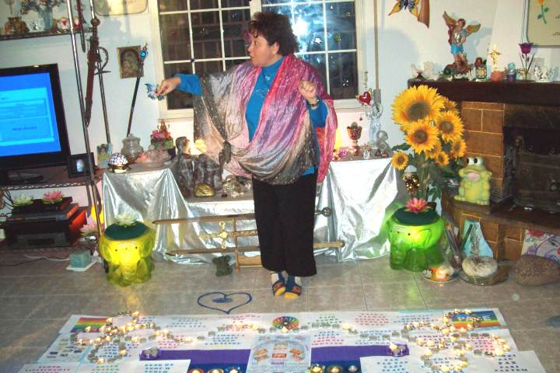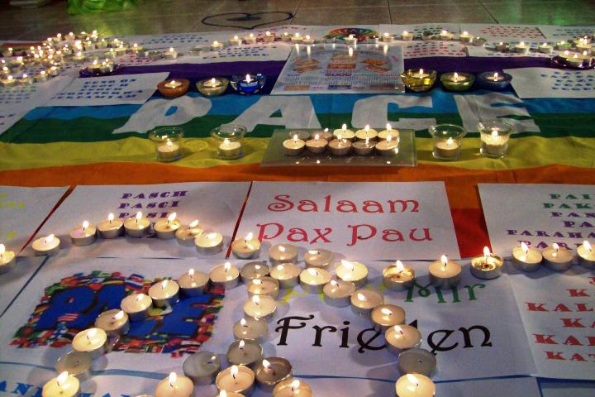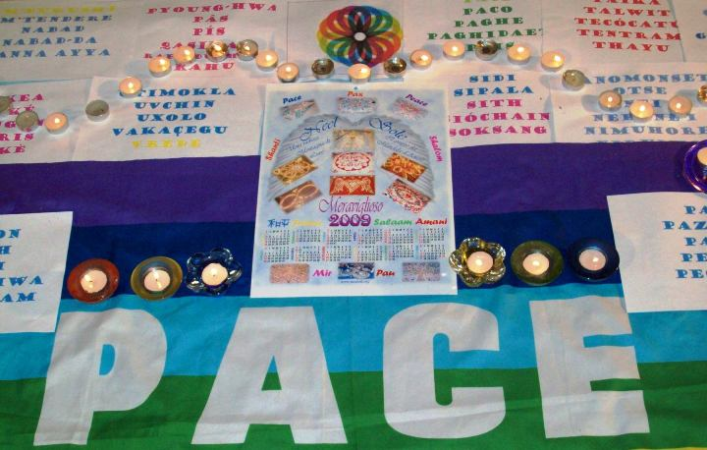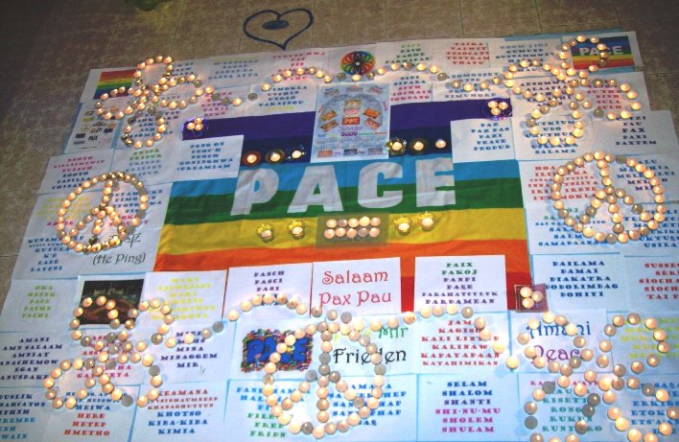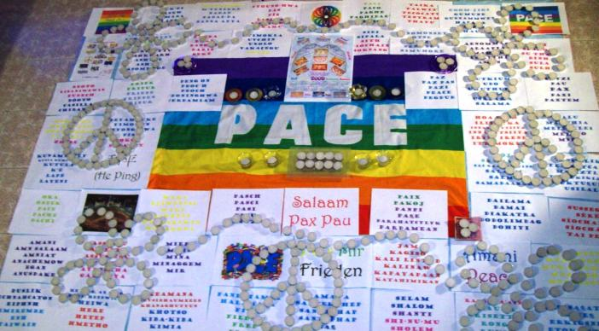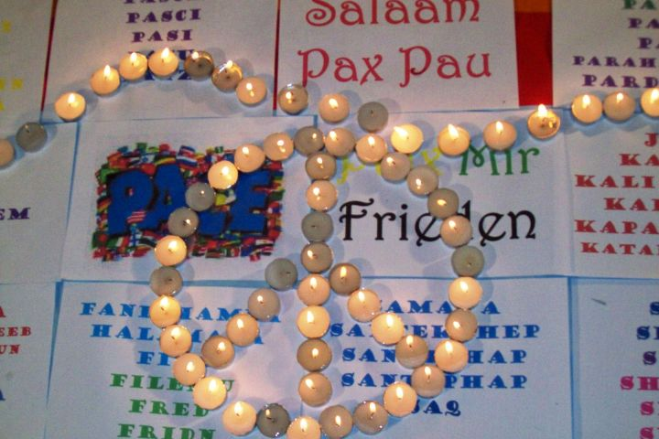

Dance : I ragazzi di Padre Tobia..
Francesco.- soffermatevi sul significato delle parole: ”chi trova un amico trova un tesoro”, e delle parole: ”l’importante è non essere solo”…”uno per tutti”… Io vi dico che siete tanti poverelli se non avete amici… uno, cento, mille amici…
Amicizia= Amore…
L’Amore non è inteso come coppia, ma come l’unione più grande del mondo… Ciò che rende uniti è l’amicizia, e molti lo sottovalutano…L’amicizia è una grande espressione d’Amore… Un’espressione d’unione…
Come possono essere uniti tutti gli esseri del mondo? Con l’amicizia = Amore…
E come può formarsi la Pace nel mondo? Con l’amicizia, con l’Amore, con l’unione di tutti i Cuori….
Ma l’unione di tutti i Cuori è data dalla ricerca continua della vera amicizia, del vero Amore…
Non sottovalutate questi giochi di parole, queste canzonette, come definite da alcuni, che canzonette non sono… Che sono anzi espressioni d’Amore, vibrazioni che portano verso l’unione… Perché sono le parole facili che più si imprimono in voi, nei vostri Cuori, e nelle vostre menti… Non sono le parole difficili che vi rimangono, ma le parole semplici, i giochi semplici, i giochi d’unione …
Questo vi rimane…
Ciò che negli anni non potrà mai essere cancellato, è questa semplicità e amore.
Alcuni si beano nell’articolare bei paroloni, andando a cercare qua e là, rimanendo da soli, con niente in mano, con un pugno di mosche in mano, che volano via e non lasciano nulla.
Splendida espressione d’Amore il Mandala della Pace, del Pax et Bonum…
E chi poteva essere qui stasera se non il compagno di vite, vite e vite? Chi poteva essere qui, insieme a tutti i fratelli che vogliono danzare, anche loro, questa danza d’Amore, questa danza di Pace?
Chi trova un amico trova un tesoro!
Dance Bugiardi noi
Francesco.- splendida espressione!
Siamo nell’ora adesso, nella quale potete avere tutto nelle vostre mani, ma non ci credete…
E cercate, cercate, cercate, con i vostri compagni che spesso compagni non sono…
Riflettete su queste parole. Questo vi porta a stare male, a non poter riflettere e comprendere che tutto vi scivola dalle mani perché non avete il coraggio di chiedere, perché dentro di voi sapete che tutto va lì, ma non volete crederci, non volete affrontarlo.
È un desiderio errato, che magari vi ha accompagnato per altre vite, e che magari deve essere rilasciato adesso… Un desiderio che vi blocca, che non vi fa comprendere, che non vi fa esplodere completamente nella scelta che è dentro di voi…
Perché la scelta è dentro di voi… Non può non essere così per i compagni di Francesco! Non può non essere così… La stessa scelta che deve essere risvegliata in alcuni in cui è sopita…
In altri però, la scelta non c’è… Per questo cercheranno di ostacolarvi in tutti i modi… Vi scateneranno guerre, e non comprenderanno la scelta dei gruppi di Francesco… La scelta che i gruppi con Francesco e con tutta la Luce, stanno portando avanti: La Pace….
La spiritualità vuole la Pace, non vuole la guerra. Meditate su questo… Né guerre in Amore, né guerre in amicizia… Perché non sarebbe né amore né amicizia…
La Pace è Amore! Cercatela in qualsiasi cosa fate. Non per viverla solo qui, in questi momenti.
La Pace deve essere portata al di fuori di voi, deve essere vissuta intorno a voi, deve trasparire da voi.. Portarla ovunque andate, in qualsiasi cosa fate.
Guardatevi, in qualsiasi cosa facciate, da chi vi vuole ostacolare. Questo può farvi comprendere in qualsiasi momento chi è il vostro nemico.
Chi non vuole creare Pace intorno a voi, non può essere vostro amico.. Mai! Perché chi non vive la pace, non vive l’Amore… Intendete?
Questo è un segno di Pace, un’esortazione verso la Pace.. Io, Francesco d’Assisi, sono qui per questo…
E’ uno splendido gioco d’Amore. Sono felice per i compagni che sono qui… felice per il senso d’unione… felice per l’espansione che accade ora..
Lavorare per la Luce significa non chiedere una lira, un euro, un dollaro, un marco, una rupia, una sterlina, in cambio! E invece voi volete solo in cambio…. Chiedete soltanto per avere in cambio…
Non pensate che tutto sia dovuto! Non pensate che con uno schiocco di dita la Luce arrivi… Imparate a lavorare per la Luce…
La Luce è qui per un dono, ma chi non lo saprà apprezzare, lo vedrà svanire in un attimo..
La vera consapevolezza non è chiedere per se stessi.
Altri compagni di Francesco hanno questo dono, la possibilità di sentire la Luce così com’è… In un attimo… Niente da dire?
Cosa state preparando per la Pace?
Per molti di voi è facile parlare di tutto, tranne che di loro stessi…
An.- siamo insignificanti…
Francesco.- queste parole non sono della Luce, e non si possono ascoltare… È presunzione pensarlo… Pensate a chi vi ascolta! Io non cerco battute… non servono…
K.- mi chiedevo se ho qualche attinenza con Anna M.?
Francesco.-cosa sai di lei?forse è meglio che i baby non ascoltino… i genitori non dovrebbero farli partecipare e sentire già grandi, in situazioni da adulti, se grandi ancora non sono…
Ognuno sceglie…. A volte capita di sentire qualcuno vicino, una vita vicina che più vi tocca. E a volte, ci si può ritrovare nella condizione di avere l’amore… Spesso non basta essere in coppia per avere l’amore…
Spesso commettete i più grandi errori nella coppia, e nel desiderio di trovare l’Amore vi imbattete nella persona che non è in grado di amarvi… Per questo è importante coltivare l’amore non inteso come coppia.
Spesso, l’amore inteso come coppia è un’esplosione ormonale. Ma quando la coppia va al di là, questo diventa vero Amore. Il passaggio è molto sottile. Non fraintendetemi, non sto parlando del mancato contatto nella coppia, che è importante invece… Però, se si vive nella coppia soltanto per il contatto ormonale, quella non è una vera coppia. Ciò che deve esplodere in una coppia è il contatto di Cuore, che porta al contatto, allo sfiorarsi. Non è l’ormone che vi deve manovrare. E’ il contatto di Cuore.
Da una richiesta vengono fuori tante situazioni… Ecco cos’è la consapevolezza … Comprendere quanto è importante il contatto di cuore che elimina la leggerezza, la superficialità in ciò che fate. Se c’è il contatto da Cuore a Cuore, la superficialità e la leggerezza non esistono.
Anna ha sofferto molto… Non cercare la sua stessa strada, la sua stessa sofferenza… Aveva le sue soddisfazioni, e il suo Amore l’ha portato nelle sue espressioni …
Quell’amore che ricercava, e che aveva al suo fianco, è dentro di se. Ecco perché la creatività è importante.. In ogni sua espressione, come vi abbiamo ripetuto spesso… Nella fotografia, nella pittura, in un canto, nel creare un dolce, nello sfiorare un fiore… Importante non ai fini di lucro, ma ai fini di contatto ed espressione con quell’essere che si sta donando a voi… Scrivendo… La creatività è nelle tue mani mio Leone… Falla esplodere! E’ importante….
Ecco, la creatività è un’espressione d’Amore, in tutto ciò che vi si chiede…
La Luce vi da un imput, per accompagnare un amico, un’amica, il gruppo, il gruppo di Francesco, per aiutarlo, comprenderlo e farlo vostro. Per essere uno!
Avete compreso?
Grazie per questo (per il Mandala)... Tutta la Luce è felice per ciò… Il contatto è da Cuore a Cuore, dal vostro Cuore al Cuore Universale… Un contatto da Cuore a Cuore.
Altro da dire?
Cr.- mi è piaciuto molto il messaggio del film “Diverso da chi”, sui rapporti, sull’amicizia…
Francesco.- se ci si sa amare, l’incastro è sempre giusto … Guardatevi da chi sa solo attaccare, da chi, con una parvenza di finto Amore, vuole portarvi alla scissione.. “Diverso da chi”, è un esempio d’ Amore, di unione fra tre esseri diversi, che poi diventano quattro, cinque, sei, sette, otto… Che aumentano e riescono ad abbattere qualsiasi barriera. Questo è importante… Riuscire ad abbattere qualsiasi muro, qualsiasi barriera… Con l’amore però, non con la guerra… Non avrebbe senso se no, un mandala di Pace, un mandala d’unione, una vibrazione che si espande negli Universi interi, come sta avvenendo qui ora.
Ma questa vibrazione in alcuni esseri scivola via… Noi non ci arrendiamo, però. Chi vive nella Pace, con la Pace, e per la pace, non può arrendersi mai… Cerca di abbracciare tutti gli esseri all’Infinito… Ok?
Niente da bere? Limone…
(a M) Il limone, come espressione solare, era molto usato da noi…. Ricordi?
M.- era da tanto che non ci vedevamo…
Francesco.- riservavo ad oggi l’incontro…. Non potevo mancare… Questo è un momento in cui gli operatori di Pace stanno lavorando intensamente…
G.- Pace…
Francesco.- (a G) cerca di vedere esattamente che tipo di sensazione rimarrà nel tuo Cuore, dettata da uno spunto di riflessione. Riflessione che dovrebbe farti chiedere perché sei da solo, qui, ora, ed in altre occasioni di Luce. E’ questa la riflessione che ti si chiede… È solo uno spunto di riflessione… Cerca di comprendere il perché di questo mio spunto dato a te, ora, in un’occasione di Pace… Solo questo ti viene chiesto… Il gioco è tuo! Io sono qui per tutti voi, per tendervi una mano, se necessario, per infondervi una Luce con intensità maggiore, se necessario…
G.- volevo chiederti una cosa… In un’altra occasione, io assente, alla fine di una riflessione è stata mossa una critica a non si sa bene chi, che riguardava il non essere presenti… Si diceva che motivo di questo era la loro invidia, la loro gelosia… È stato detto: “non ci sono per invidia”... Vuoi parlarmi di quest’aspetto, perché mi ha lasciato un po’ perplesso…
Francesco.- non era sicuramente riferito ad una persona del gruppo… Molte persone sono passate da qui e non sono del gruppo… Sicuramente la domanda e la relativa risposta, non riguardavano persone del gruppo…
G.- è difficile da collocare il non esserci per invidia….
Francesco.- non posso sapere tutte le parole dei miei fratelli… Ogni indicazione vi viene data non per intimarvi o infondervi paura… Mai! Le indicazioni della Luce nascono per cercare di svegliarvi… E possiamo fare ciò solo scuotendovi. Molto spesso accade che degli esseri parlano del channelling, cercando di smontare le espressioni che avvengono durante una seduta di channel… E’ vero che può anche accadere che ci siano esseri che strumentalizzano ciò… Ma gli operatori di Luce, che hanno un percorso di Luce, che hanno il Cuore intriso di Luce, riescono a comprendere il passaggio sottile di un contatto di channelling. Non ci sono spiegazioni umane per questo.
Molti menti razionali lo vogliono spiegare, e, soprattutto, lo vogliono distruggere. So di alcuni che dicono che non può essere che un canale che esprime la Luce, possa dire cose che colpiscono, o esortano, o scuotono, con un input forte, che può creare in voi, che siete umani, solo per una frazione di secondo, paura. Ma questa è soltanto un’esortazione per dire “state attenti! Se operate verso una decisione inversa, può accadere questo, che può essere negativo per voi… Ma rimane solo un’esortazione. Oppure potete essere bacchettati per una vostra azione avventata, dettata dalla chiusura, dalla non visione…
Questo non è per denigrarvi o umiliarvi, ma per scuotervi, per svegliarvi. Per non farvi rimanere sopiti o inermi.
Avere la possibilità di assistere ad una seduta di channelling, come la chiamate voi, o ad un estremo contatto di Luce, come lo definiamo noi, è una grazia. E’ vero che il canale modula le energie… È questo che accade… Ma può accadere solo con il canale che può permettere tutto ciò… È qui la differenza.
E allora, subentra la gelosia e l’invidia di chi questo non lo accetta.
Questo è un discorso fatto non ai compagni di Francesco, che già sanno, quelli dentro e fuori da qui…. Chi conosce la Luce, sa come opera un channel, e l’opportunità che ha nell’averne il contatto.
Tutti siete possibili canali, in quanto umani. Ma sono pochi gli esseri umani preparati per questo. Cercate di comprendere la differenza.
Questo è un discorso fatto anche a chi non comprende e che, a tutti i costi, vuole distruggere la Luce… Comprendete?
L’operatore di Luce, ecco, in questo è scaltro. Lascia che l’energia che lo vuole ostacolare gli scivoli addosso, Ma questa non è superficialità…
Avete compreso il senso? Avete compreso?
Tutti i Cuori si svegliano!
Se per l’incontro non sarà possibile il tre, va bene anche il quattro…ok?
A volte i legami si intersecano…
Devo andare…
K.- volevo capire qual è il significato del mio sogno di stanotte?
Francesco.- se non si riesce più a capire come muoversi si ha il peggio… Ma se ci si fermasse un attimo, tutto finirebbe…
Devo andare ora… Pax et bonum!
⬄⬄⬄⬄⬄⬄
NeelSole è un Gruppo di Anime che ha già camminato insieme molteplici volte in passato, e in particolare nell’avventura con (Sri) Francesco d’Assisi, nell’interpretazione di suoi Compagni di Vita, Cuore e Anima.
La caratteristica precipua di questa espressione è infatti, proprio la riproposizione del Gruppo di Francesco d’Assisi, nel completo rinnovamento dell'energia del Tau, di concerto con gli altri simboli spirituali - con il compito di riunire tutti i Compagni di Francesco, che così sceglieranno, in un grande gruppo di Luce per il percorso dimensionale con l’intero Pianeta. Il gruppo non ha assolutamente alcuna finalità di lucro, avendo come suo unico scopo l’Amore. Qualsiasi attività si svolge quindi in un Infinito Abbraccio di Luce, con l'esigenza ulteriore di evitare qualsiasi tipo di contaminazione.
Il Gruppo è gestito da NeelJyò (o anche NeelSole), nel suo ulteriore ruolo di tramite della Luce.
NeelSole si configura come gruppo di Servizio attivo al Pianeta e all’Universo, la cui azione, nell’espansione, è particolarmente centrata sugli effetti dei Mandala d’Amore, creati su indicazione della Luce, e che rappresentano uno dei suoi segni di distinzione, e sui contatti di Luce elargiti attraverso le danze, gli incontri, gli eventi, e i movimenti nel mondo, anch’essi su espressa e precisa indicazione della Luce.
NeelSole riceve il suo massimo benessere dal servizio. Per tale motivo, tutto in NeelSole è offerto gratuitamente ad ogni operatore di Luce, e può essere fatto circolare liberamente allo stesso modo come lo si è ricevuto, comprendendo questa nota per semplice condivisione, avendo a cuore il massimo bene di tutti i partecipanti allo scambio, da chi si è offerto per il servizio a chi si è scelto per riceverlo, e senza recare disturbo a nessuno, men che meno a chi non manifesta affinità o attrazioni di questo genere.
Ogni utilizzo diverso deve esser approvato per iscritto da NeelSole, e richiesto tramite questa mailing. Shanti & Jyothi *****
NeelVolo sono i Contatti della Luce tramite Neel, oltre al resoconto essenziale della vita del Gruppo. Pax et Bonum***
Sito del gruppo: www.NeelSole.Org

